平成 年 月 日

－
様

沖縄県後期高齢者医療広域連合
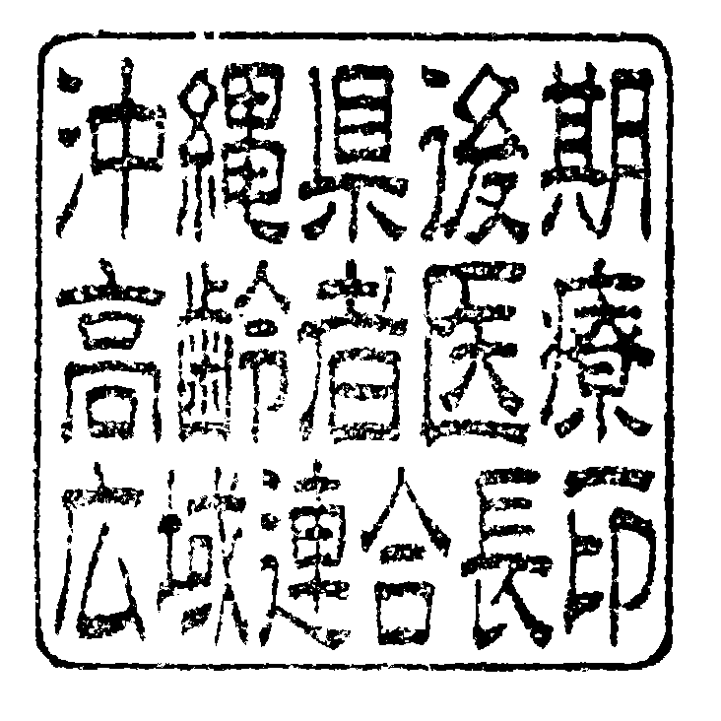
連合長 島袋 俊夫

以前お住まいの市町村に後期高齢者医療保険料
の納め忘れがある方へ

後期高齢者医療制度については、平素より格別のご高配を賜り厚く御礼申し上げます。
現在、貴殿の後期高齢者医療保険料について、以前お住まいの市町村に納め忘れの保険料が
あることから、被保険者証の交付手続きを行う際には短期被保険者証の交付対象者となる恐れ
があります。
交付手続きを行う際には、以前お住まいの市町村で納付を済ませるか、又は納付相談を行っ
た後、現在お住まいの市町村窓口で手続きを行うようお願いいたします。

※以前お住まいの市町村の保険料は、現在お住まいの市町村では納付が出来ませんのでご注意ください。

被保険者番号
氏 名
転入前市町村

なお、本通知との行き違いにより、既に保険料を納付された方は、交付手続きを行う際、お手数
ですが納付済通知書をご持参下さいますようお願いいたします。

お支払いに関する問い合せ
別紙の市町村一覧表から該当する転入前市町村へ問い合わせください。

市町村一覧表

